Control de documento

|  |  |
| --- | --- |
| Nombre del proyecto | Green Nexus |
| Cierre de iteración | I6 --- 31 Marzo 2023 |
| Generador por | Gerardo Daniel Vázquez Zapata |
| Aprobado por | Gerardo Daniel Vázquez Zapata |
| Alcance de la distribución del documento | Control interno para todo el proyecto. |

**Índice**

Sobre este documento 3

Resumen de la Iteración 4

Identificación 4

Historias 5

Hitos especiales 6

Evaluación de Calidad utilizando los factores de Mc Call (Sistema de Gestión de Calidad) 7

Artefactos y evaluación 8

Riesgos y problemas 9

Notas y observaciones 9

Asignación de recursos 9

Anexos 10

Referencias a otros documentos 10

Glosario de términos 22

Significado de los elementos de la notación gráfica 22

Estereotipado UML utilizado 22

Significado de los elementos No UML 22

# Sobre este documento

La calidad se logra por medio de la revisión constante de las actividades que conducen desde la idea al producto. Al momento del cierre de una iteración es buen momento para hacer un alto, y

evaluar lo logrado, los problemas encontrados y los retos a enfrentar.

El presente documento marca el final de la iteración I6, y contiene una evaluación de los artefactos y actividadesrealizadas durante la misma.

Se recogen también las impresiones y observaciones hechas durante el desarrollo de la iteración, así como el esfuerzo invertido en cada una de las disciplinas involucradas.

# Resumen de la Iteración

## Identificación

|  |  |  |  |  |
| --- | --- | --- | --- | --- |
| **Código de la iteración** | **Fase a la que pertenece** | **Fecha de inicio** | **Fecha de cierre** | **Comentarios** |
| I6 | Inicio | 27 / 03 / 2023 | 31 / 03 / 2023 | Trabajo finalizado con éxito |

## Historias

|  |  |  |  |  |
| --- | --- | --- | --- | --- |
| Tema | Epic | Historias | Sprint | Actividades |
| T1. Preparación | E1. Al ser parte del equipo de desarrollo, quiero conocer las herramientas con las que vamos a trabajar, así como aplicativos similares al nuestro | H1. Determinación preliminar de herramientas de software a utilizar | Sprint 1 | Act 1. Investigación de aplicaciones reales de realidad aumentada |
| Act 2. Investigación de plataformas y lenguajes que trabajen con realidad aumentada |
| Act 3. Investigación de circuitos y sensores integrados para realidad aumentada en base al proyecto |
| Sprint 2 | Act 4. Investigación de desarrollo de interfaz y aplicación para el usuario |
| E2. Como parte del equipo de desarrollo, necesito conocer sobre la utilidad de la app de RA y como puede ser aplicada | H2. Establecimiento de apps de RA aplicadas a proyectos | Act 5. Creación de la página web |
| Act 6. Investigación de temas relacionados con el cuidado y desarrollo de invernaderos caseros |
| Act 7. Investigación de aplicación de la realidad aumentada para proyectos |
| E3. Al ser un integrante del equipo de desarrollo, requiero saber lo que va a poder hacer la app y el nivel de desempeño deseable | H3. Determinación de las capacidades de la app, así como de su nivel de calidad y desempeño | Sprint 3 | Act 8. Realizar análisis de requisitos funcionales |
| Act 9. Realizar análisis de requisitos no funcionales |
| Act 10. Realizar análisis de requisitos de la interfaz |
| Act 11. Realizar análisis de requisitos de BD |
| Act 12. Realizar análisis de requisitos del sistema de la plataforma de RA |
| T2. Desarrollo | E4. Como líder del proyecto, necesito que se realice el diseño de los componentes del proyecto, así como de su testeo para poder crear el mejor producto dentro de las limitaciones | H4. Creación del diseño de los distintos componentes del proyecto | Sprint 4 | Act 13. Diseño de mini invernadero |
| Act 14. Diseño de la BD a utilizar en la RA |
| Sprint 5 | Act 15. Diseño de la interfaz de usuario para la RA |
| Sprint 6 | Act 16. Diseño del circuito y sensores para mini invernadero |

## Hitos especiales

Realizar el análisis de requisitos que serán indispensables para la realización del proyecto:

|  |  |
| --- | --- |
| **IN-16 Diseño del circuito y sensores para mini invernadero** | Se busca realizar y probar los sensores que se utilizaran para la estructura y diseño del circuito del mini invernadero, con la finalidad de implementar los mismos de manera correspondiente para la recopilación de datos |

Diseñar la estructura y el plan del circuito de los sensores correspondientes, esto con la finalidad de implementar los mismos para la recopilación de los datos del mini invernadero: **Cumplido**

## Evaluación de Calidad utilizando los factores de Mc Call (Sistema de Gestión de Calidad)

|  |  |  |  |  |
| --- | --- | --- | --- | --- |
| Factor | Métrica | Calificación | Comentario | Total |
| Correlación | Trazabilidad | 3 | El circuito cuenta con una estrecha relación con los requisitos realizados para la función del proyecto | 3 |
| Confiabilidad | Consistencia | 3 | El diseño del circuito se relaciona con la documentación realizada y con referencias de apoyo | 3 |
| Usabilidad | Operatividad | 2 | Los circuitos se realizaron de fácil operación y diseño para su entendimiento, al igual que aplicación para el mini invernadero | 2 |
| Integridad o Seguridad | Instrumentación | 4 | El circuito permite vigilar e identificar errores debido a su construcción, componentes y programación | 4 |
| Eficiencia o Performance | Concisión | 3 | El programa de funcionamiento de los sensores utilizados | 3 |
| Portabilidad | Modularidad | 0 | Los sensores son dependientes de los componentes utilizados en el circuito | 0 |
| Reusabilidad | Modularidad | 2 | La interfaz del usuario presenta una programacion y diseño que permite recopilar datos, y con la posibilidad para reutilizarse en proyectos futuros | 2 |
| Interoperabilidad | Estandarización de datos | 4 | En las practicas realizadas con los sensores correspondientes se uso el manejo y recopilación de datos para comprobar la función de los sensores | 4 |
| Facilidad Mantenimiento. | Consistencia | 4 | Las practicas realizadas permiten la visualización del código y circuito de manera que puede ser alterado o corregido | 4 |
| Flexibilidad | Capacidad de expansión | 3 | El diseño del circuito permite expandir sus componentes y su diseño mismo, de manera que permita mejorar e innovar | 3 |
| Facilidad de Prueba. | Simplicidad | 2 | El diseño del circuito permite entenderlo referenciado a la documentación respectiva | 2 |
| TOTAL | | | | **30** |

## Artefactos y evaluación

|  |  |  |
| --- | --- | --- |
| Artefacto | Meta (%) | Comentarios |
| **IN-16 Diseño del circuito y sensores para mini invernadero** | Diseñar la estructura y el plan de sensores del circuito, esto con la finalidad de implementarlos para la recopilación de los datos del mini invernadero | En este diseño de circuito se busca recopilar las practicas y diseños de los sensores para un plan estructural del circuito futuro del mini invernadero |

|  |  |  |  |
| --- | --- | --- | --- |
| Artefacto | Aspecto a evaluar | Evaluación | Comentarios |
| **IN-16 Diseño del circuito y sensores para mini invernadero** | Prácticas de funcionamiento de los sensores a usar en el circuito del mini invernadero | 100% | El diseño debe cumplir con su correcto funcionamiento y su respectiva documentación |

## Riesgos y problemas

|  |  |  |  |  |
| --- | --- | --- | --- | --- |
| Ocurrido | ID_RIESGO | RIESGO | DESCRIPCIÓN | PLAN ANULACIÓN |
| x | RIE-03 | Falta de avance en el proyecto | Retraso significativo de las actividades |  |
| x | RIE-04 | Conflictos entre el equipo de desarrollo | Diversos problemas entre los miembros, incluyendo conflictos de interés, comunicación inefectiva, agresión, etc. |  |
| x | RIE-19 | Fallas en los servicios básicos importantes | Falla de luz o internet en la semana de trabajo del sprint a entregar |  |
| x | RIE-25 | Renuncia de personal | El equipo de trabajo sufra una renuncia de puesto laboral por parte de un empleado |  |
| x | RIE-26 | Ausencia del personal | El equipo de trabajo o personal no asista a laborar por razones o motivos |  |
| x | RIE-28 | Bajo desempeño en el equipo de desarrollo | El equipo de desarrollo de software no cumple con los sprint en tiempo y forma |  |

## Notas y observaciones

# Asignación de recursos

|  |  |  |  |
| --- | --- | --- | --- |
| **Rol** | **Horas-Hombre** | **Desempeñado por** | **Observaciones** |
| **BDA – Full Stack** | 5:00 p.m. – 11:30 p.m. | Santiago Sotomayor Rodríguez | En tiempo y forma |
| **Testing - Programador** | 5:00 p.m. – 11:30 p.m. | Francisco Torres Hernández | Eficiente y completo |
| **Dir. General - Analista** | 5:00 p.m. – 11:30 p.m. | Gerardo Daniel Vázquez Zapata | Amplio y correcto |

# Anexos

**Anexo A.**

**IN-16 Diseño del circuito y sensores para mini invernadero**

Dentro de las practicas realizadas para conocimiento y aprendizaje de los sensores a utilizar para este proyecto, se logró implementar circuitos respectivos de manera que permitió hacer funcionar y probar los sensores que se piensas usar en el plan estructural del circuito completo para el mini invernadero

La estructura de la documentación se dividirá en:

* **Componentes del circuito**
* **Prácticas realizadas de los sensores**
* **Conclusión**
* **Evidencias**

**Componentes del circuito**

A continuación se muestra la tabla de los componentes seleccionados para la estructura del circuito a diseñar para el mini invernadero. Estos componentes fueron referenciados en base al Kit Arduino

|  |  |  |
| --- | --- | --- |
| **Componentes** | **Imagen** | **Descripción** |
| **HW-080** |  | El HW-080 es un sensor de temperatura y humedad relativa que se utiliza para medir la humedad y la temperatura en el aire. Este sensor utiliza un elemento capacitivo para medir la humedad relativa en el rango del 0 al 100% y un termistor para medir la temperatura en el rango de -40°C a 80°C. El HW-080 es un sensor de bajo costo y fácil de usar que se puede integrar en proyectos de electrónica y automatización para monitorear y controlar el ambiente en el que se encuentra el sensor. Este sensor es comúnmente utilizado en aplicaciones como el control de clima en invernaderos, sistemas de aire acondicionado y monitoreo ambiental en general. |
| **DHT11** |  | El DHT11 es un sensor de temperatura y humedad que se utiliza para medir la temperatura y la humedad en el aire. Este sensor utiliza un elemento capacitivo para medir la humedad relativa en el rango del 20 al 90% y un termistor para medir la temperatura en el rango de 0°C a 50°C. El DHT11 es un sensor de bajo costo y fácil de usar que se puede integrar en proyectos de electrónica y automatización para monitorear y controlar el ambiente en el que se encuentra el sensor. Este sensor es comúnmente utilizado en aplicaciones como el control de clima en invernaderos, sistemas de aire acondicionado y monitoreo ambiental en general. El DHT11 es compatible con una amplia variedad de plataformas de desarrollo, como Arduino, Raspberry Pi y otros microcontroladores. |
| **LDR** |  | El módulo sensor de luz con fotorresistencia LDR es un dispositivo que se utiliza para medir la intensidad de la luz ambiental en un entorno determinado. Este módulo está compuesto por una fotorresistencia LDR (Light Dependent Resistor) y un circuito integrado de amplificación de señal. La fotorresistencia LDR cambia su resistencia eléctrica en función de la cantidad de luz que recibe, y esta variación es amplificada por el circuito integrado para generar una señal eléctrica proporcional a la intensidad de la luz. El módulo sensor de luz con fotorresistencia LDR es un componente popular en proyectos de electrónica y robótica, y se utiliza comúnmente para controlar el encendido y apagado de luces |
| **ESP32** |  | El ESP32 es un microcontrolador de bajo costo y bajo consumo de energía diseñado para aplicaciones de Internet de las cosas (IoT). Este microcontrolador es fabricado por Espressif Systems y cuenta con una CPU de doble núcleo, conectividad Wi-Fi y Bluetooth, así como una amplia variedad de periféricos y pines de E/S. El ESP32 es compatible con una amplia variedad de plataformas de desarrollo y lenguajes de programación, incluyendo Arduino, Micropython, Lua, JavaScript y otros. Debido a su bajo costo, bajo consumo de energía y amplia funcionalidad, el ESP32 es un microcontrolador popular en proyectos de electrónica y robótica, así como en aplicaciones comerciales y de industria. |
| **Protoboard** |  | Una protoboard es una placa de circuito impreso sin cobre que se utiliza para prototipar circuitos electrónicos sin la necesidad de soldar los componentes. Está compuesta por una matriz de agujeros interconectados por vías metálicas que permiten la inserción y conexión de los componentes electrónicos mediante cables o pines. Las protoboards son muy útiles para probar y validar diseños de circuitos antes de ser implementados en una placa de circuito impreso definitiva. Son comúnmente utilizadas en proyectos de electrónica y robótica, en la enseñanza y aprendizaje de la electrónica, y en la reparación y mantenimiento de dispositivos electrónicos. |
| **Resistencias** |  | La resistencia es un componente electrónico diseñado para causar una caída de tensión al flujo de electricidad en un punto dado, es decir. En otras palabras se opone al paso de la corriente en un circuito electrónico, su magnitud de resistencia depende de su cantidad de ohmio [Ω]  La unidad de resistencia en el Sistema Internacional es el ohmio, que se representa con la letra griega omega (Ω), en honor al físico alemán Georg Simon Ohm, quien descubrió el principio que ahora lleva su nombre.  La resistencia, al igual que otros componentes básicos tienen una simbología propia para identificarse en los distintos circuitos electrónicos |
| **Cables de conexión Protoboard o Cable puente** |  | Un cable puente para prototipos es un cable con un conector en cada punta (o a veces sin ellos), que se usa normalmente para interconectar entre sí los componentes en una [placa de pruebas](https://es.wikipedia.org/wiki/Placa_de_pruebas). P.E.: se utilizan de forma general para transferir señales eléctricas de cualquier parte de la placa de prototipos a los pines de entrada/salida de un [microcontrolador](https://es.wikipedia.org/wiki/Microcontrolador).  Los *cables puente* se fijan mediante la inserción de sus extremos en los agujeros previstos a tal efecto en las ranuras de la [placa de pruebas](https://es.wikipedia.org/wiki/Placa_de_pruebas), la cual debajo de su superficie tiene unas planchas interiores paralelas que conectan las ranuras en grupos de filas o columnas según la zona. Los conectores se insertan en la placa de prototipos, sin necesidad de soldar, en los agujeros que convengan para el conexionado del diseño. |
| **Arduino Mega 256** |  | Arduino Mega 2560 es una tarjeta de desarrollo de Hardware libre construida con el microcontrolador Atmega 2560, que le da sentido a su nombre. Forma parte del proyecto Arduino que involucra una comunidad internacional dedicada al diseño y manufactura de placas de desarrollo de Hardware.  La comunicación entre la tarjeta Arduino y la computadora se establece a traves del puerto serie, cuenta con un convertidor interno USB – SERIE de manera que no es necesario agregar ningún dispositivo externo para programar el microcontrolador. |

**Prácticas realizadas de los sensores**

**Practica HW-080 Humedad**

**METODOLOGIA**

1. Conectamos el hw-080 a MEGA a 5 volts.
2. Conectamos el hw-080 a MEGA a GND
3. Insertamos el hw-080 a la planta para ver el % de humedad que tiene la planta

**Componentes**

|  |  |  |
| --- | --- | --- |
| **Componentes** | **Imagen** | **Descripción** |
| **HW-080** |  | El HW-080 es un sensor de temperatura y humedad relativa que se utiliza para medir la humedad y la temperatura en el aire. Este sensor utiliza un elemento capacitivo para medir la humedad relativa en el rango del 0 al 100% y un termistor para medir la temperatura en el rango de -40°C a 80°C. El HW-080 es un sensor de bajo costo y fácil de usar que se puede integrar en proyectos de electrónica y automatización para monitorear y controlar el ambiente en el que se encuentra el sensor. Este sensor es comúnmente utilizado en aplicaciones como el control de clima en invernaderos, sistemas de aire acondicionado y monitoreo ambiental en general. |
| **Arduino Mega 256** |  | Arduino Mega 2560 es una tarjeta de desarrollo de Hardware libre construida con el microcontrolador Atmega 2560, que le da sentido a su nombre. Forma parte del proyecto Arduino que involucra una comunidad internacional dedicada al diseño y manufactura de placas de desarrollo de Hardware.  La comunicación entre la tarjeta Arduino y la computadora se establece a traves del puerto serie, cuenta con un convertidor interno USB – SERIE de manera que no es necesario agregar ningún dispositivo externo para programar el microcontrolador. |

**Código**

#define sensor A0

void setup(){

pinMode(sensor, INPUT);

Serial.begin(9600);

}

void loop(){

//Se hace la lectura analoga del pin A0 (sensor) y se pasa por la funcion map() para ajustar los valores leidos a los porcentajes que queremos utilizar

int valorHumedad = map(analogRead(sensor), 0, 1023, 100, 0);

Serial.print("Humedad: ");

Serial.print(valorHumedad);

Serial.println("%");

delay(100);

}

**Evidencias**

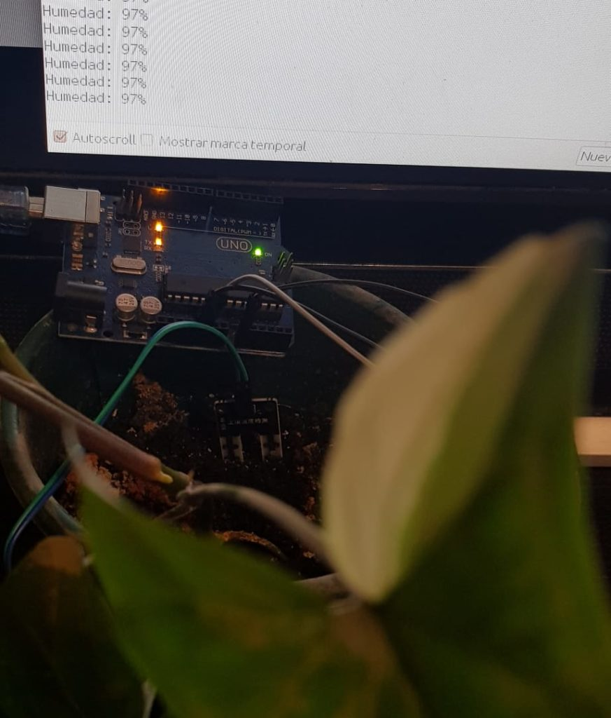

Ilustración de evidencia Practica HW-080

**Práctica DTH11 Temperatura**

**Metodología**

Para empezar conectamos la protoboard con el Arduino con el voltaje de 5.5 V y con tierra en sus respectivas filas del protoboard. Después vamos a conectar el sensor de temperatura, el cual cuenta con su positivo y su negativo, pero aparte de este, cuenta con una tercera patilla que sirve para él envió de información que recibe del ambiente.

Como es un sensor análogo, este debe ser conectado a un pin análogo del Arduino, en nuestro caso fue el pin A0. Después conectamos 2 leds, uno de color azul y otro de color rojo, el azul fue conectado al pin 3 y el rojo al pin 5. Conectándolos mediante resistencias de 330 ohms a la tierra del protoboard

**Componentes**

|  |  |  |
| --- | --- | --- |
| **Componentes** | **Imagen** | **Descripción** |
| **DHT11** |  | El DHT11 es un sensor de temperatura y humedad que se utiliza para medir la temperatura y la humedad en el aire. Este sensor utiliza un elemento capacitivo para medir la humedad relativa en el rango del 20 al 90% y un termistor para medir la temperatura en el rango de 0°C a 50°C. El DHT11 es un sensor de bajo costo y fácil de usar que se puede integrar en proyectos de electrónica y automatización para monitorear y controlar el ambiente en el que se encuentra el sensor. Este sensor es comúnmente utilizado en aplicaciones como el control de clima en invernaderos, sistemas de aire acondicionado y monitoreo ambiental en general. El DHT11 es compatible con una amplia variedad de plataformas de desarrollo, como Arduino, Raspberry Pi y otros microcontroladores. |
| **Arduino Mega 256** |  | Arduino Mega 2560 es una tarjeta de desarrollo de Hardware libre construida con el microcontrolador Atmega 2560, que le da sentido a su nombre. Forma parte del proyecto Arduino que involucra una comunidad internacional dedicada al diseño y manufactura de placas de desarrollo de Hardware.  La comunicación entre la tarjeta Arduino y la computadora se establece a traves del puerto serie, cuenta con un convertidor interno USB – SERIE de manera que no es necesario agregar ningún dispositivo externo para programar el microcontrolador. |
| **Resistencias** |  | La resistencia es un componente electrónico diseñado para causar una caída de tensión al flujo de electricidad en un punto dado, es decir. En otras palabras se opone al paso de la corriente en un circuito electrónico, su magnitud de resistencia depende de su cantidad de ohmio [Ω]  La unidad de resistencia en el Sistema Internacional es el ohmio, que se representa con la letra griega omega (Ω), en honor al físico alemán Georg Simon Ohm, quien descubrió el principio que ahora lleva su nombre.  La resistencia, al igual que otros componentes básicos tienen una simbología propia para identificarse en los distintos circuitos electrónicos |
| **LED** | La aparición de los diodos de LED - Tipos y componentes - ICNFNT | Un LED (acrónimo del concepto inglés light-emitting diode) es un diodo emisor de luz. En su interior hay un semiconductor que, al ser atravesado por una tensión continua, emite luz, lo que se conoce como electroluminiscencia. Existen distintos tipos de led en función de las tecnologías usadas para su fabricación y montaje sobre circuitos electrónicos.  La tensión de cualquier diodo LED es de 2 voltios y, en el caso que se quiera conectar a otros aparatos con una tensión distinta, se debe crear una conexión de resistencia en serie que permita su correcto funcionamiento. |

**Código**

const int sensor = 0;

const int ledRojo = 5;

const int ledAzul = 3;

long miliVolts;

long temperatura;

int brillo;

long calcularTemp(int datosSensor){

//calcular los mV en la entrada 5 V

miliVolts = (analogRead(datosSensor) * 5000L) / 1023;

// calculamos la temperatura

temperatura = miliVolts / 10;

//regresamos el valor de la temperatura

return temperatura;

}

void setup()

{

Serial.begin(9600); //iniciamos la comunicacion serial

//declaramos los leds como salida

pinMode(ledRojo, OUTPUT);

pinMode(ledAzul, OUTPUT);

}

void loop()

{

//llamamos a la funcion para calcular temperatura y guardamos el valor

temperatura = calcularTemp(sensor);

//ajustar la escala de la temperatura para poder usar el analogWrite, mapear

manejar valor entre valores

brillo = map(temperatura,0,255,0,50);

//restringimos el rango de brillo de enytrada desde 0 a 255

brillo = constrain(brillo,0,255);

if(temperatura > 25){

analogWrite(ledRojo, HIGH);

analogWrite(ledAzul, LOW);

}else{

analogWrite(ledAzul, HIGH);

analogWrite(ledRojo, LOW);

}

//Ajustamos el calor de los leds

//analogWrite(ledRojo, (250-brillo));

//analogWrite(ledAzul, brillo);

//mandamos el valor de la temperatura al monitor serial

//y agregamos un delay para no saturar el monitor

Serial.print("Temperatura: ");

Serial.print(temperatura);

Serial.println("Grados: ");

delay(200);

}

**Evidencias**

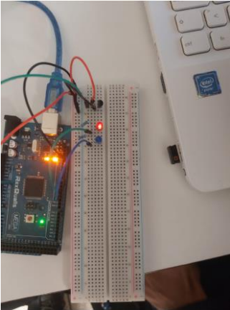

Ilustración de evidencia de sensor de temperatura

**Práctica Sensor LDR**

**Metodología**

1. Una vez colocada la Protoboard se coloca el sensor LED o fotorresistencia a la

placa de pruebas.

1. Se conecta una resistencia a la terminal 1 del sensor por medio de la terminal 2 de

la resistencia y se conecta la resistencia a positivo por medio de la terminal 1 con

un cable, además se conecta un cable al puerto análogo 0 del arduino.

1. Por medio de la terminal 2 del sensor se conecta un cable a 5V y un puente de

negativo a tierra(GND).

**Componentes**

|  |  |  |
| --- | --- | --- |
| **Componentes** | **Imagen** | **Descripción** |
| **LDR** |  | El módulo sensor de luz con fotorresistencia LDR es un dispositivo que se utiliza para medir la intensidad de la luz ambiental en un entorno determinado. Este módulo está compuesto por una fotorresistencia LDR (Light Dependent Resistor) y un circuito integrado de amplificación de señal. La fotorresistencia LDR cambia su resistencia eléctrica en función de la cantidad de luz que recibe, y esta variación es amplificada por el circuito integrado para generar una señal eléctrica proporcional a la intensidad de la luz. El módulo sensor de luz con fotorresistencia LDR es un componente popular en proyectos de electrónica y robótica, y se utiliza comúnmente para controlar el encendido y apagado de luces |
| **Arduino Mega 256** |  | Arduino Mega 2560 es una tarjeta de desarrollo de Hardware libre construida con el microcontrolador Atmega 2560, que le da sentido a su nombre. Forma parte del proyecto Arduino que involucra una comunidad internacional dedicada al diseño y manufactura de placas de desarrollo de Hardware.  La comunicación entre la tarjeta Arduino y la computadora se establece a traves del puerto serie, cuenta con un convertidor interno USB – SERIE de manera que no es necesario agregar ningún dispositivo externo para programar el microcontrolador. |

**Código**

Light (int RawADC0)

{

double Vout=RawADC0*0.0048828125;

int lux=500/(10*((5-Vout)/Vout));// use esta ecuación si el LDR está en la

//parte superior del

//divisor return

lux;

} void setup() {

Serial.begin(9600);

}

void loop() {

Serial.print("Light Intensity:");//imprime la intensidad de la luz marcada

//por el sensor.

Serial.print(int(Light(analogRead(0)))); //pin A0

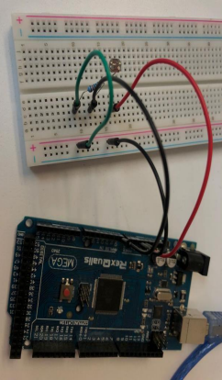Serial.println(" Lux"); delay(1000);

}

**Evidencia**

Ilustración de evidencia sensor LDR

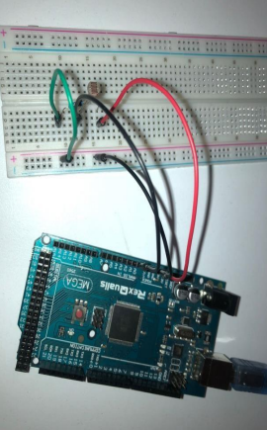

Ilustración 2 de evidencia sensor LDR

**Conclusión:**

Como conclusión al haber realizado las respectivas practica para la temperatura, luminosidad y humedad representaron una excelente manera de aprender sobre los fundamentos necesarios para estudiar y tener en mente el circuito a realizar del invernadero.

Estas prácticas nos dieron guía para manejar y hacer una conexión eficaz para el circuito a desarrollar

Estas prácticas nos ayudaron a explotar nuestras habilidades en manejo de los circuitos hechos en las prácticas, aprender sobre su respectiva programación y de igual manera, la experiencia para la estructura y realización del circuito del proyecto

# Referencias a otros documentos

[1] «irisFernandez,» iris Fernandez, 03 11 2019. [En línea]. Available: https://irisfernandez.com.ar/betaweblog/index.php/2019/11/03/sensor-de-humedad-para-tierra-hw-080/. [Último acceso: 30 03 2023].

[2] Circuito.io, "Arduino Soil Moisture Sensor Guide", Circuito.io Blog, disponible en línea: <https://www.circuito.io/blog/arduino-soil-moisture-sensor-guide/>, consultado en marzo de 2023.

[3] Electrónicos Caldas, "Módulo sensor de luz fotorresistencia LDR", disponible en línea: <https://www.electronicoscaldas.com/detalle-producto.php?codigo=1864>, consultado en marzo de 2023.

[4] Arduino, "Arduino Mega 2560 Rev3", disponible en línea: <https://store.arduino.cc/arduino-mega-2560-rev3>, consultado en marzo de 2023.

[5] Arduino, "Proto Shield Tutorial", disponible en línea: <https://www.arduino.cc/en/Tutorial/ProtoShield>, consultado en marzo de 2023.

[6] Electrónicos Caldas, "Módulo sensor de luz fotorresistencia LDR", disponible en línea: <https://www.electronicoscaldas.com/detalle-producto.php?codigo=1864>, consultado en marzo de 2023.

[7] Espressif, "ESP32 Overview", disponible en línea: <https://www.espressif.com/en/products/socs/esp32/overview>, consultado en marzo de 2023.

# Glosario de términos

KIT: Conjunto de productos y utensilios suficientes para conseguir un determinado fin, que se comercializan como una unidad

LDR: Un LED (acrónimo del concepto inglés light-emitting diode) es un diodo emisor de luz

Ohmio: Es la unidad derivada de resistencia eléctrica en el Sistema Internacional de Unidades

# Significado de los elementos de la notación gráfica

## Estereotipado UML utilizado

## Significado de los elementos No UML